Фаховий коледж ракетно-космічного машинобудування

Дніпровського національного університету імені Олеся Гончара

ЗВІТ

з лабораторних робіт

з дисципліни «Технології (Програмування)»

Спеціальність 123 Комп’ютерна інженерія

Група

Виконав І.Д. Колосов

Перевірив М.М. Гапоненко

2022-2023

ЗМІСТ

Лабораторна робота № 17

ЛАБОРАТОРНА РОБОТА № 17

Мета: Придбати практичні навички роботи з Heap – пам’яттю при складанні та налагодженні програм створення та обробки динамічних матриць з використанням вказівників.

Хід роботи

1 Постановка задачі.

Загальна постановка завдання:

Розмірність матриці (кількість рядків та стовпчиків) користувач вводить з клавіатури. Створити відповідну динамічну матрицю. Обробити її за алгоритмом згідно Вашого варіанта. Програма повинна задовольняти наступним вимогам:

* введення значень елементів матриці проводити в окремому циклі з відповідними коментарями;
* вивести введену матрицю в загальноприйнятому вигляді;
* при обробці матриці враховувати, що шукані елементи можуть бути відсутні. В цьому випадку вивести користувачеві відповідне повідомлення;
* введення та виведення вхідних та вихідних даних повинно містити необхідні для користувача повідомлення.
* 7. Знайти максимальний та обчислити суму додатних парних елементів у кожному з рядків матриці .

2 Блок-схема алгоритму рішення задачі.

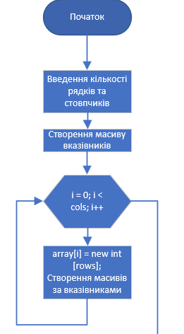

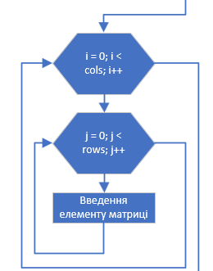

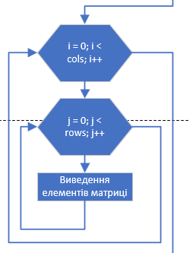

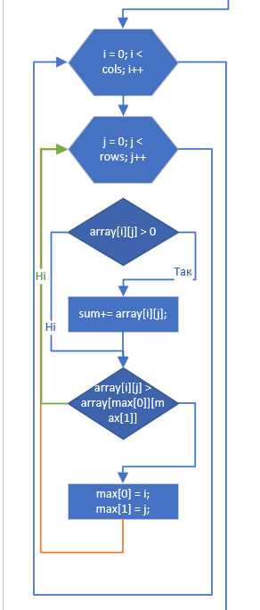

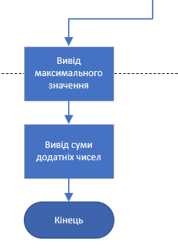

3 Текст програми мовою програмування С++.

|  |
| --- |
| #include <iostream>  #include <stdio.h>  using namespace std;  int main() {      int rows, cols, sum=0;      int max[] = {0,0};      cout << "enter: rows, cols" << endl;      cin >> rows >> cols;      // Allocating 2d array      int**array = new int*[cols];      for (int i = 0; i < cols; i++) {          array[i] = new int [rows];      }      // Entering data to matrix      cout << "enter matrix: " << endl;      for (int i = 0; i < cols; i++) {          for (int j = 0; j < rows; j++) {              cout << "enter ["<<i<<","<<j<<"] element: ";              cin >> array[i][j];          }      }      // printing array      cout << "array:" << endl;      for (int i = 0; i < cols; i++) {          cout << endl;          for (int j = 0; j < rows; j++) {              printf("%3d ", array[i][j]);          }      }      // find max in matrix and count sum of positive numbers      for (int i = 0; i < cols; i++) {          for (int j = 0; j < rows; j++) {              if (array[i][j] > 0)                  sum+= array[i][j];              if (array[i][j] > array[max[0]][max[1]]) {                  max[0] = i;                  max[1] = j;              }          }      }      cout << "max value: " << array[max[0]][max[1]] << endl;      cout << "sum of positive elems: " << sum << endl;      // Deallocating 2d array      for (int i = 0; i < cols; i++) {          delete[] array[i];      }      delete[] array;      array = NULL;        return 0;  } |

4 Копія вікна виконання програми

Введення розмірів матриці

Введення елементів матриці

Вивід матриці

Вивід максимального числа матриці

Вивід суми додатніх елементів

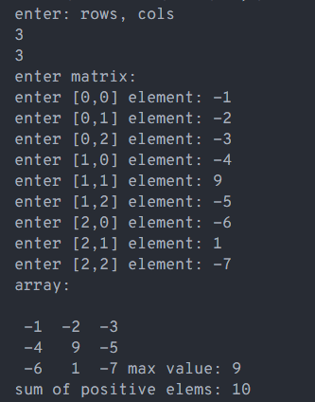

5 Висновок

В результаті виконання лабораторної роботи опрацьовано теоретичний матеріал за темами: Динамічні матриці